С-11 Дата: 15.04.2020
Предмет: Технологія столярних робіт
Тема уроку: Технологія виготовлення дверного щитового полотна
Щитові двері – це дерев’яна рамка, зібрана з дерев’яних брусків 32-34х40-60мм, які з’єднуються у кутах металевими скріпами чи на шипах, заповнена серединкою різної конструкції та облицьована з обох боків ДВП чи фанерою, струганим шпоном.
Заповнення щитів дверних полотен може бути суцільним: дерев’яними брусками (рейками) чи смугами ДВП; дрібно порожнистим заповненням із шпону, фанери, твердої чи м’якої ДВП, паперових стільників.
Технологія виготовлення щитових дверей складається з таких операцій:
- виготовлення рамок, які з’єднуються на шипи або на металевих скрепках;
- на верстаті чи столі кладуть облицювальний лист ДВП товщиною 4 мм намащеної з сітчастого боку клеєм (або лист фанери) за розміром дверей.
- На цей лист розміщають два вертикальних бруска рами і брусок під замок і два поперечних бруска – (попередньо розкроєні і виміряні). На кутах вони з’єднуються на шипах або скріпами.
- Потім нарізають рейками однакової товщини (довжина може бути різна) або щільники, змащують їх клеєм і укладають у середину рамки на фанеру або ДВП, вирізану за розмірами дверей і накривають фанерою чи ДВП тих самих розмірів. Рейки повинні бути однакової товщини, щоб загальна товщина полотна була 30-40мм., а ширина – не більше своєї подвійної товщини. Рейки різної довжини укладають так, щоб етики між ними не збігалися.
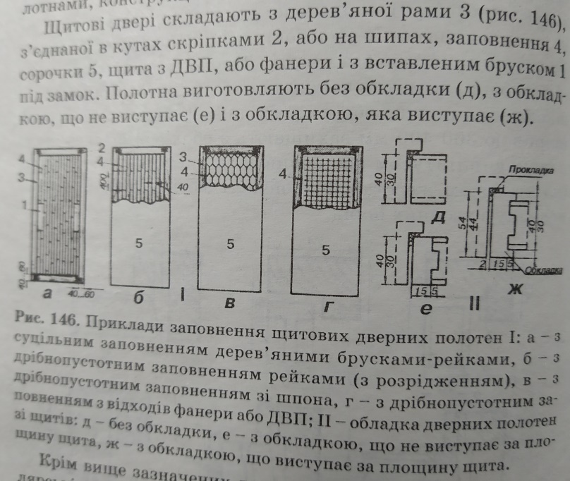
- Сформований пакет через прокладки прибивають до підлоги або стискують пресом.

ДОМАШНЕ ЗАВДАННЯ:
Підручник В.І. Кошман «Спеціальна технологія столярних, теслярських, склярських і паркетних робіт» § 84 стр.161 і § 81 стр.154 рис.146.
Питання для закріплення матеріалу:
- В чому переваги і недоліки щитових дверей?
- Як з’єднуються бруски рамки на кутах?
- Чи можна на виготовлення рамки використовувати деревину ІІ-ІІІ сорту?
- Для чого необхідне заповнення?

